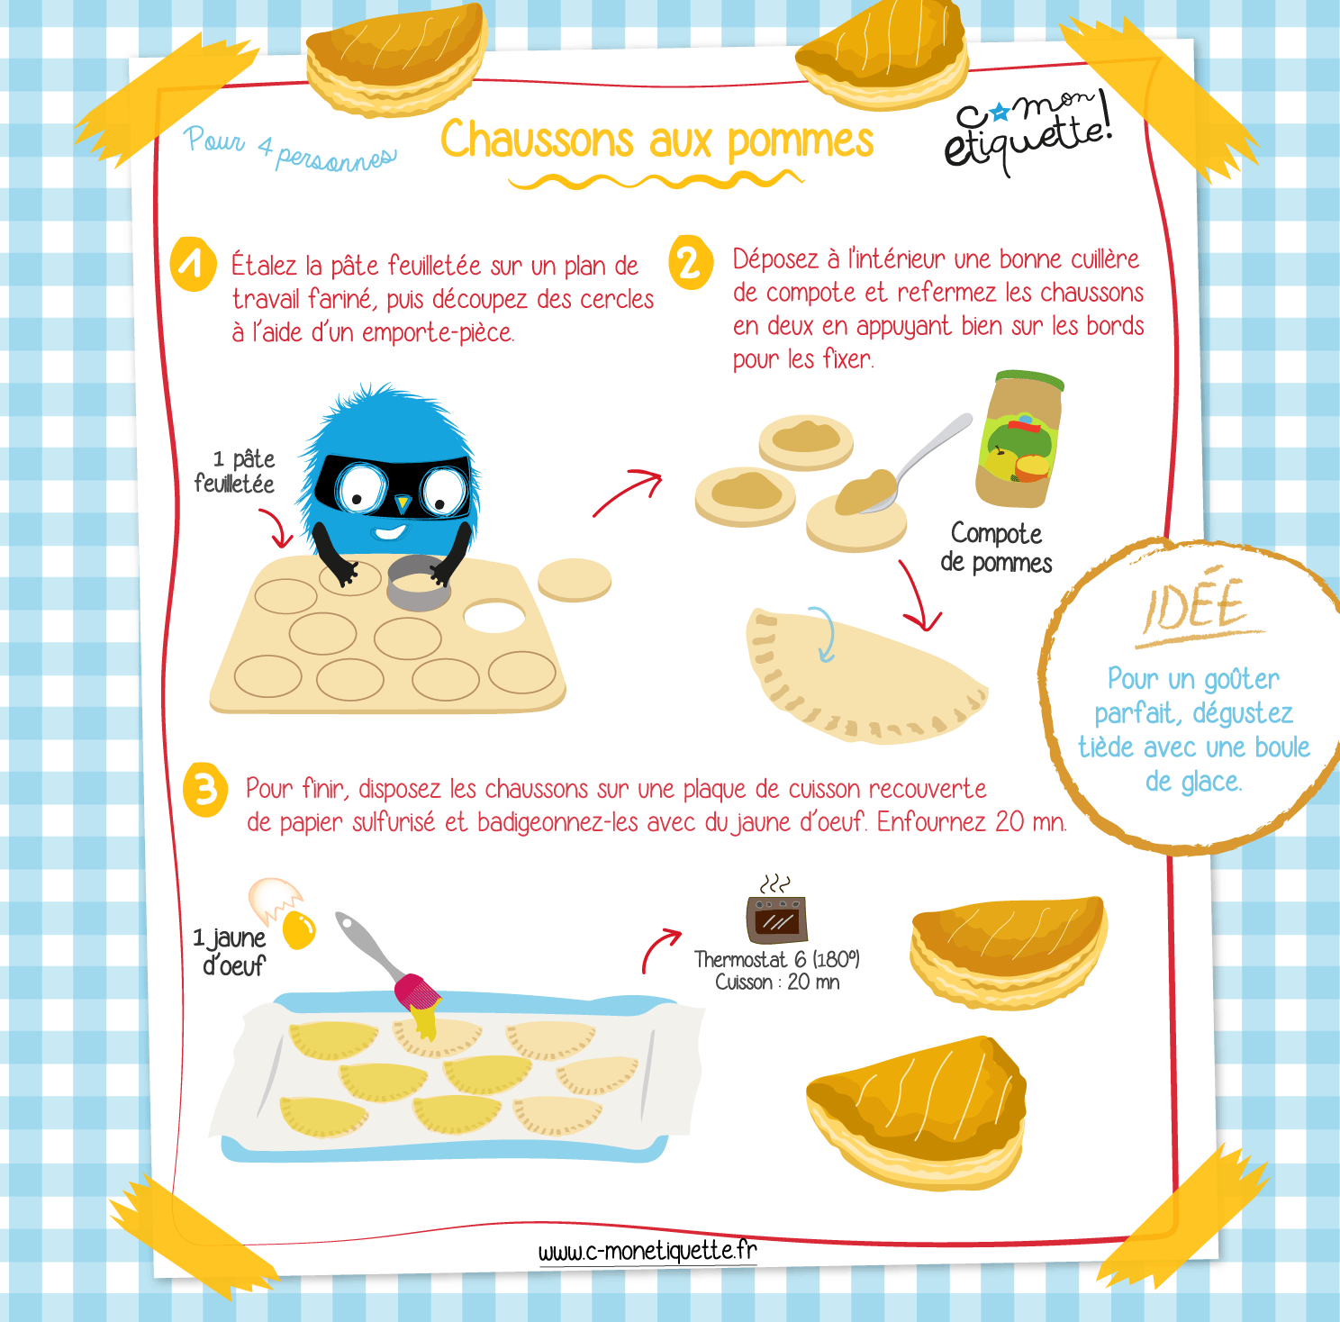

Chaussons aux pommes

Ingrédients
- 4 pâtes feuilletées
- 1 kilo de sucre
- 1 litre de jaune d’œufs
- 1 kilo de compote de pommes
- 1 sachet de pommes en cubes
- Jus de citron

Déroulé

- Etaler la pâte feuilletée sur le plan de travail. Découper des cercles à l’aide d’un emporte pièces.

- Déposer au milieu de chaque cercle une cuillère à soupe de compote de pommes et quelques morceaux de pomme.

- Replier chaque cercle en deux et bien les souder.

- Disposer les chaussons sur une plaque. Badigeonner de jaune d’œuf. Enfourner 20 minutes à 180°C.

C’est prêt !

